1. **价格统计表无法明确表达费用及汇总错误，预计更改模板**

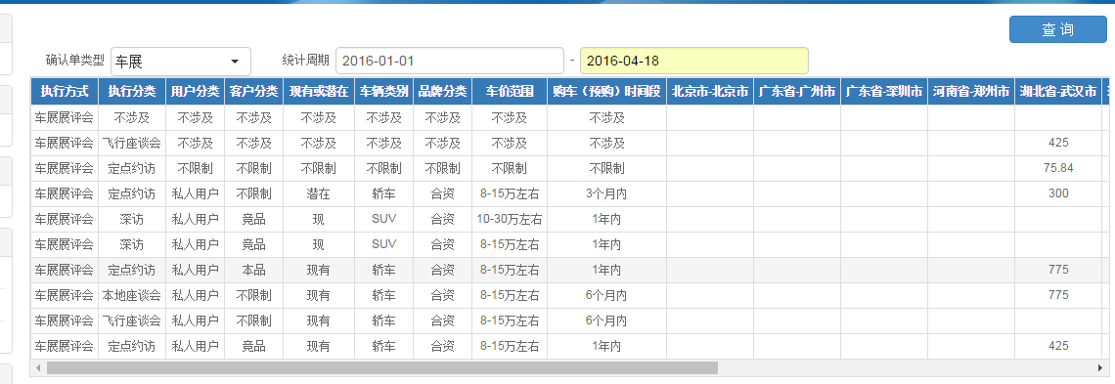

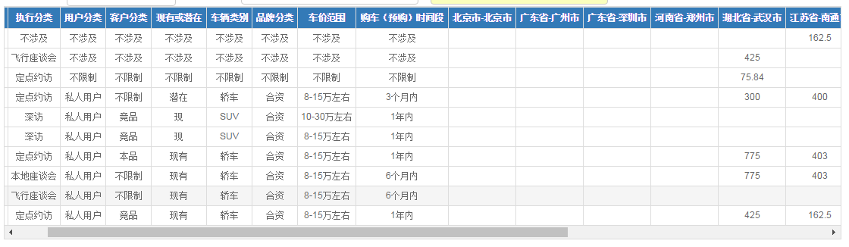

1. **数据统计错误**

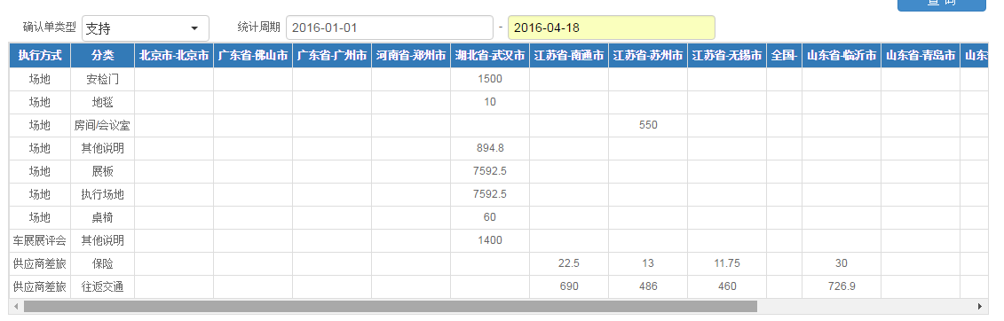

1. **价格统计表出现负数**
2. **郑州视群市场调查有限公司.** 索菲亚一期

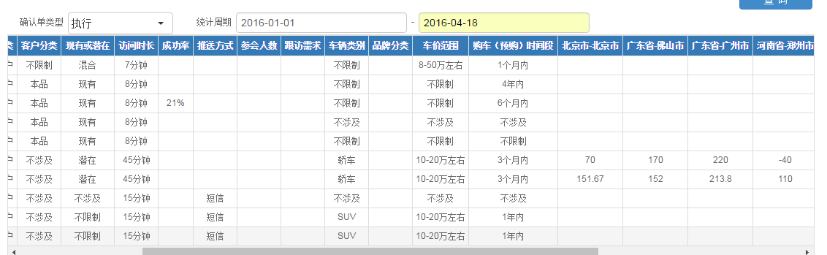

1. 价格统计表，CATI项目需要增加品牌分类**，预计更改模板**

